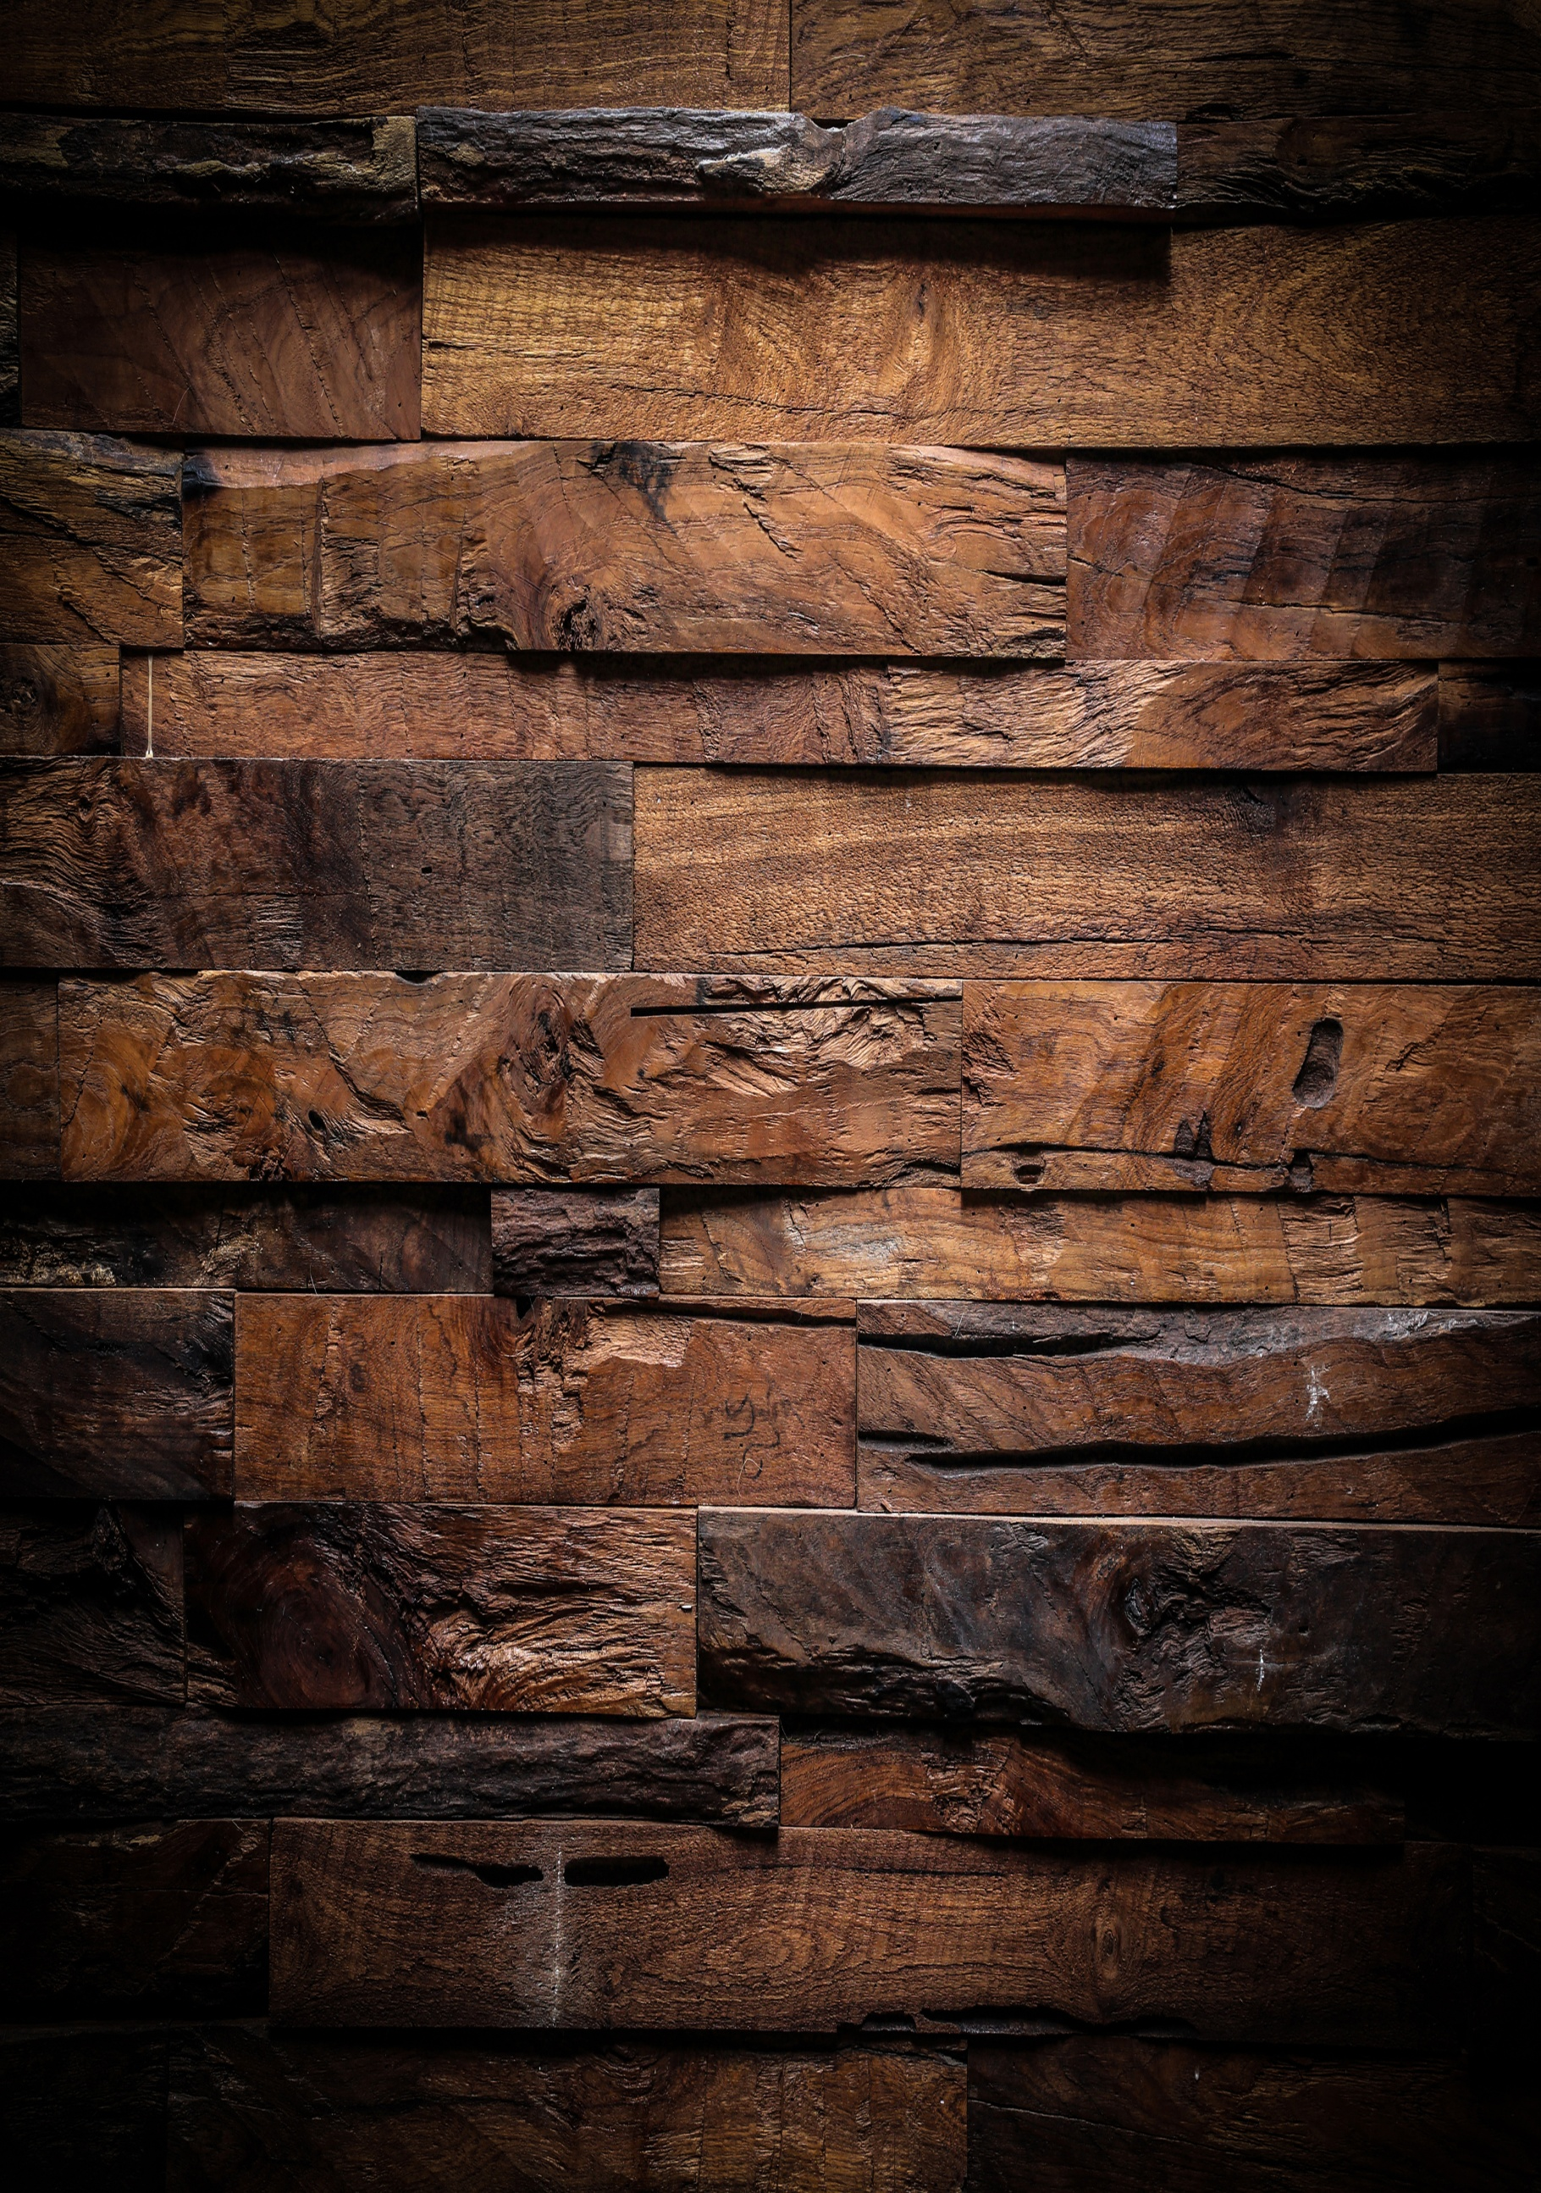
Un trait de Blanc
Savoie AOP: | 12cl | 37,5 cl | 50 cl |  | 75 cl
Apremont Sébastien Tardy | 5,20 | 18,00 |  |  | 28,00
Senteurs Fleurs Blanches, Arômes citronnés. Minérale et un peu perlant.
Viognier de Savoie, Domaine Tardy |  | 24,5
Arômes de pêche et d'abricot. Très aèrien avec une belle longeur en bouche.
Roussette de Savoie, Domaine Saint Romain. | 5,50 | 19,00 |  |  | 28,90
Bouche ronde et généreuse, aux arômes de beurre et brioche. Un nez fruité, fruit de la passion et fruits secs.
Jongieux Blanc, Sélection Perret |  | 16,00 |  |  | 22,80
Vin légèrement perlant, frais et désaltérant avec une bouche et un nez auu saveurs d’agrumes.
Jacquère Tardy, Saint Joire de Prieuré, Domaine Tardy . |  |  |  |  | 26,00
Robe Jaune Claire, Arôme d'agrumes, belle structure avec une finale aérienne.
Malvoisie, Domaine Perceval |  |  | 46,00
Nez de Miel et Hydromel offre arôme de fruits secs, rond en bouche et beurré.
Mondeuse Blanche, Domaine Perceval. |  |  |  |  | 42,80
Vin léger, rafraichissant, vif mais sans agressivité aux arômes subtils. Parfum d'abricots et de pêche.
Chignin Bergeron « Terre de Famille », Jean Cavaillé |  |  |  |  | 36,00
Un vin structuré, aux arômes de Poires et Coings, et une bouche ronde et fuitée.
Roussette Marestel, Cep Noir « vieille vigne ». |  |  |  |  | 38,00
Arômes fruités et Violette. Fines saveurs de noisette, bergamote et Miel. Vin rond avec une belle longueur.
Vallée du Rhône : |  |  |  |  | 75 cl
Saint Péray, Domaine Durand AOP |  |  |  |  | 45,20
Nez fleurie et épicée. Beaucoup de fraicheur avec des notes grillées.
Château Neuf du Pape « le Clos de L’oratoire des Papes », Maison Ogier AOP |  |  |  |  | 88,00
Vin dont la rareté n’a d’égale que la finesse qui saura séduire les palais en recherche de fraîcheur et de minéralité .
Côtes de Gascogne IGP: |  |  |  |  | 75 cl
Uby Gros et Petit Manseng, Domaine Uby | 4,80 |  |  |  | 27,40
Vin moelleux, Bel équilibre entre fraîcheur et rondeur.
Pays D’oc IGP:
Freestyle, « Figure Libre », Domaine Gayda |  |  |  |  | 36,00
Vin riche et complexe, avec une belle concentration, aux notes boisées et une personnalité bien marquée.
Les Jamelles « Chardonnay », Badet Clèment |  |  |  |  | 21,90
Equilibré plein de fraîcheur, des arômes finement boisés et une finale riche et harmonieuse.
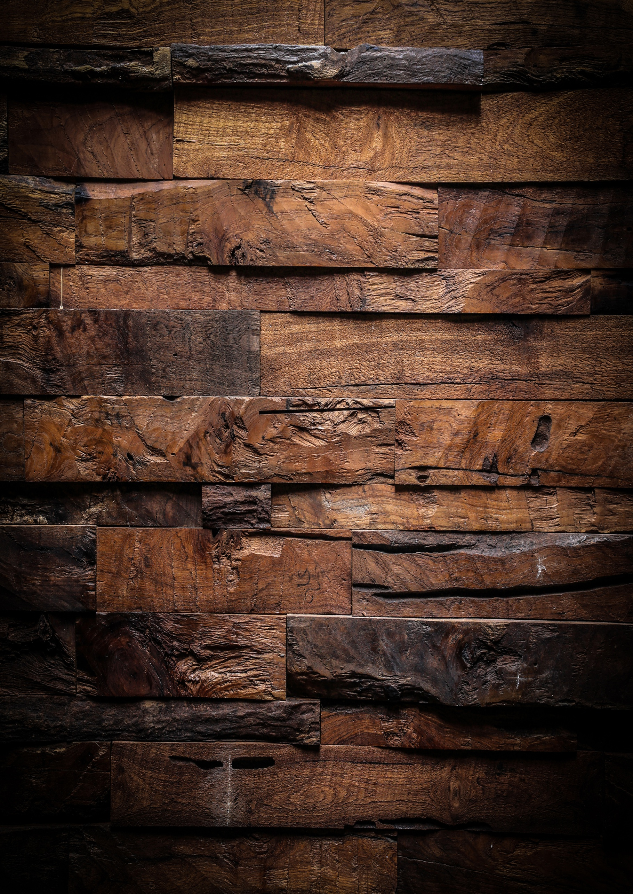
Vallée de la Loire AOP :
Sancerre « La Mercy Dieu », Domaine Bailly Reverdy |  |  |  |  | 42,00
Aromatique, frais et droit aux délicates notes d’agrumes.
Bourgogne AOP :
Mâcon Igé « Clos Saint Germain »,Domaine Marillier |  |  |  |  | 27,90
Rafraîchissant et gourmand aux jolis arômes de fruits et de fleurs.
Meursault, Louis Jadot |  |  |  |  | 122,00
Séduisant, rond et ample au palais avec une bonne acidité en finale qui lui confère une certaine légèreté.
Vins du Monde :
Chasse Las « Mont sur Rolle », Fendant Suisse. |  |  |  |  | 39,90
Un vin au nez frais et minérale, une bouche ronde et fine.
Lou Cigalou, DPCE |  |  |  |  | 18,20
Une Touche de Rouge
Savoie AOP: | 12cl |  | 50 cl |  | 75 cl
Gamay Jongieux Grande Réserve | 4,20 |  | 19,10 |  | 22,50
Bouche savoureuse, légère et fruité, aux nez de fruits rouges, framboise et groseille.
Mondeuse « Avalanche », Fabien Trosset |  |  |  |  | 32,00
Nez violette, guimauve et fruits noirs, une bouche épicée fine et ronde, aux tanins généreux et fins.
Mondeuse tradition 2006, Prieuré St Christophe, Michel Grisard AOP |  |  |  |  | 98,00
Nez intense, beaucoup de fruit, note de crème de cassis et de bois fondu et une belle longueur en bouche.
Vallée du Rhône AOP : |  | 37,5 cl | 50 cl |  | 75 cl |  | 150 cl
Côte du Rhône « Domaine de la Présidente » |  |  | 19,90 |  | 25,80 |  | 45,50
Nez fin dominé par le fruit rouge, une bouche élegante, fondue avec des notes de cassis et kirsch.
Côtes du Rhône « Belleruche », Maison Chapoutier | 6,50 | 19,80 |  |  | 34,20 |  | 64,00
La référence de Chapoutier, harmonieux entre le fruit et la puissance.
Costière de Nîmes « Château l’Ermitage » |  |  |  |  | 24,00
Note de framboises, d'épices et de réglisse. Long et chaleureux dotée de tanins souples.
Côtes du Rhône « H incognito », Domaine Jaboulet |  |  |  |  | 68,00
Attaque franche et soyeuse. Fruits noirs et épice avec une finale sur des tanins fondus.
Côtes du ventoux « Carte Noire » |  |  |  |  | 32,00
Arômes fruités de cerise et mûre. Notes épicées réglisse, vanille. Vin d'une grande élégance.
Vacqueyras « Beaumirail », Cave de Gigondas |  |  |  |  | 37,90
Vin élégant, soyeux et friand aux notes de fruits rouge et noires.
Château neuf du Pape « Le Clos de l’Oratoire des Papes », Maison Ogier |  |  |  |  | 88,00 |  | 149
Tout en rondeur avec une très longue persistance arômatique.
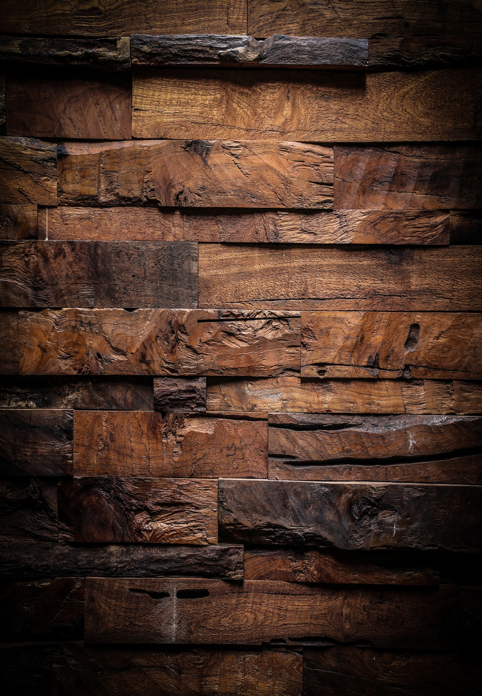
Beaujolais AOP :
Beaujolais Village |  |  |  |  | 26,00
Un vin frais et fruité, au nez de petits fruits rouges et une bouche friande et fruitée.
Bourgogne AOP : |  |  |  |  | 75 cl |  | 150 cl
Pinot Noir VV Buxy |  |  |  |  | 34,00
Senteurs fruits rouges avec des notes fumées et d'humus. Bel équilibre.
Mercurey « Montaigu », Domaine Narjoux Normand |  |  |  |  | 44,00
Bouquet de fruits rouges et violets, un tanins présents et robustes.
Pommard 1er Cru « Le Clos de la Commaraine », Louis Jadot |  |  |  |  | 118 |  | 205
Riche, puissant et fruité sur une structure tendre et un caractère charnu.
Pays D’oc : | 12cl |  |  |  | 75 cl |  | 150 cl |  |  | 300 cl
Les Jamelles « Mourvèdre », Badet Clèment IGP |  |  |  |  | 21,90
Vin avec beaucoup de caractère, du fruit, des épices et des tanins élégants qui reflètent une maturité optimale.
Saint Chinian « Clos du Bijoux », Domaine du Météore AOP |  |  |  |  | 26,00
Note de sous-bois et garrigue, un vin agréable et souple, sucrosité et tanins fondus
Château d’Assas « Grès de Montpellier » AOP | 5,90 |  |  |  | 32,00
Un nez épicés, une bouche Charnue et des tanins poudrés pour un finale cacao.
Freestyle « Figure Libre », Domaine Gayda IGP |  |  |  |  | 36,50 |  | 69,00
Un vin corsé, plein en bouche, un tanin fondu et une longueur soyeuse.
Chemin de Moscou, Domaine de Gayda IGP |  |  |  |  | 48,00 |  | 87,00
Un vin d’une belle longueur, au nez fruits noirs, poivre cannelle et épices.
L’impertinent « Château des Estanpilles » AOP |  |  |  |  | 36,60
Un nez de fruits rouge et épices, une bouche franche, minérale avec une belle longueur et complexité.
Les Jamelles « Malbec », Badet Clèment IGP | 4,00 |  |  |  | 21,90
Elégant, souple et bien structuré avec des notes épicées, des arômes des fruits très présents et des tanins fins.
Vin de France :
Black Gorilla |  |  |  |  | 28,00
Robe rouge pourpre et intense. Arômes fruits rouges et d'épices mêlées, un vin puissant et élégant.
Les Jamelles « Carignan »,Badet Clèment |  |  |  |  | 21,90
Vin souple et aromatique aux notes de pruneau, cerise noire et cassis et aux tanins élégants qui reflètent une maturité optimale.
Le Bordelais AOP :
Bordeaux Supérieur « Caduce », Domaine Bouscat |  |  |  |  | 25,90
Vin sur le fruit, bien équilibré, belle finesse avec une belle longueur en bouche.
Bordeaux Supérieur, Terrefort Quancard |  | 18,90 |  |  | 26,00
Un vin avec un finale très élégant, une bouche aux tanins serrés, et un nez fruits mûres et vanillé.
Blaye, Côtes de Bordeaux « Peybonhomme » |  |  |  |  | 34,10
Dominante de fruits rouges. Notes épicées sur fond minérale. Belle équilibre en bouche.
Saint Estèphe « Château Cossieu-Coutelin »,Cheval Quancard |  |  |  |  | 55,90
Intense, Riche et généreux avec un boisé élégant.
Pauillac « Baron Nathaniel », Baron Ph de Rothscild |  |  |  |  | 68,00 |  | 98,00
Vin au notes complexes de pain grilé, de cerise à l’eau de vie et de moka.
Haut Médoc « Héritage de Chasse Spleen » |  |  |  |  | 59,00
Flaveurs de fruits rouges poivrés. Attaque en bouche souple et sur le fruit avec une finale épicé.
Provence AOP :
Côtes de Provence « Château Pampelonne », Famille Gasquet-Pascaud |  |  |  |  | 39,00
Charnu et épicé aux tanins fins et à la finale racée
Bandol « Domaine de la Nartette », Conservatoire du littoral BIO |  |  |  |  | 44,00
Puissant, élégant et épicé reconnu comme l’un des fleurons de l’appelation Bandol
Vin du Monde :
Amarone Valpolicella, Italie |  |  |  |  | 57,90
Bouquet puissant, épicé avec des arômes intenses de cerises et de vanille. Vin rouge riche, velouté et confit.
Lou cigalou DPCE |  |  |  |  | 18,20
Une Goutte de Rosé
Provence AOP : | 12cl |  |  | 75 cl |  | 150 cl |  |  | 300 cl
Reserve des Bertrand « Château des Bertrand » |  |  |  | 34,00 |  | 66,50
Nez Frais, vif, pêche et brugnon, une bouche franche légèrement minérale.
Côtes de provence « Mas de Pampelonne » | 5,5 |  |  | 28,00 |  | 54,00 |  |  | 98
Un rosé frais et aromatique aux notes de fleurs et d’agrumes .
Vin du Monde : |  |  |  | 75 cl
Lou cigalou DPCE |  |  |  | 18,20
Champagnes : |  |  |  | 75 cl |  | 150 cl |  |  | 300 cl
Laurent Perrier |  |  |  | 90,00 |  | 160 |  |  | 295
Laurent Perrier Rosé |  |  |  | 110
Veuve Renard de Beaumont |  |  |  | 65,00
Drapier "Champagne non dosé" |  |  |  | 95,00
Les Eaux : |  |  | 50 cl | 1 L
Evian |  |  | 4,50 | 5,50
Badoit |  |  | 4,50 | 5,50
L’abus d’alcool est dangereux pour la santé. A consommer avec modération.
Prix nets affichés en Euro - Service compris - H16/17 - Photos non contractuelles

